科目 生物
年级 高中二年级
文件 gzja2007.doc
标题
章节 第二章第三节绿色植物的矿质代谢
关键词 新陈代谢/矿质代谢
内容
绿色植物的矿质代谢
教学目标
1．使学生了解植物必需的元素种类和来源，以及土壤中矿物质元素的存在形式；理解植物吸收矿质离子的过程和有氧呼吸的关系，以及根吸收矿质离子与吸水的联系和区别；了解矿质元素在植物体内的存在方式和利用特点。
2．通过介绍研究植物必需元素的方法、演示根对矿质离子的交换吸附现象和分析影响根吸收矿质离子的环境因素，培养学生分析和解决问题的能力。
3．在介绍植物必需元素的种类、分析影响矿质元素吸收的环境因素等教学中，联系无土栽培技术和合理施肥等生产实际。培养学生理论联系实际的意识，关心现代技术在农业生产中的应用，从而对学生进行生命科学价值观的教育。
重点、难点分析
1．植物必需的矿质元素的种类，是本课题教学的重点之一。因为：
（l）矿质元素对植物生命活动的影响很大。缺乏某种必需元素，往往会严重影响植物的生长发育，影响农作物的产量。因此，了解植物必需的矿质元素的种类，是合理施肥的基础，是无土栽培中，配制营养液的依据。
（2）在介绍人类发现植物必需的矿质元素种类的历程中，可以渗透研究方法、渗透其成果对农业生产的意义，对于激发学生学习兴趣，丰富学生研究问题的思路有重要作用。
2．根对矿质元素离子的吸收过程，是本课题教学的又一重点。因为：
（1）理解根吸收矿质离子的过程，是理解环境因素对根吸收矿质离子的影响的基础。对改进农作物栽培方法，探索无土栽培的管理技术等具有重要的实践意义。
（2）学生只有理解了根吸收矿质离子的过程，才能理解其选择性吸收的特性，才能理解植物吸水和吸收矿质离子是两个相对独立的过程。
（3）在分析根吸收矿质离子过程的教学中，引导学生从现象到本质，从宏观到微观分析问题，对锻炼学生分析和解决问题的能力具有一定的学习价值。
3．根对矿质元素离子和水分的吸收是两个相对独立的过程，是教学的难点。因为，矿质离子与水分的吸收部位相似，在植物体内运输途径相同，所以，学生难以理解它们的吸收过程不同。
4．根对矿质离子的交换吸附过程，是教学难点之一。因为，从根细胞的呼吸作用释放的二氧化碳到根细胞表面的氢离子和碳酸氢根离子的转变过程，以及这一过程与细胞结构的关系，学生理解比较困难。
5．植物利用矿质元素的特点与缺乏后的表现特征，是教学的又一难点，因为学生缺乏这方面的感性知识和知识基础。
教学过程设计
- 本课题参考课时为二课时。
- 第一课时：
1．教学过程设计思路：

展示纯水和营养液中的植物表现，引出植物不仅需要水还需要营养。
介绍研究植物必需元素的方法和结果，讲授植物必需元素的种类，引出吸收方式。
通过演示离子交换吸附实验，讨论根吸收矿质元素离子的交换吸附教程。
通过介绍吸收与氧气的关系和选择吸收的特性，概括出根吸收矿质的主动吸收的过程。

2.关于教学过程的说明：
（1）在本节课一个月前，教师或教师指导部分学生，利用市售的无土栽培营养液或自己配制的营养液和蒸馏水，按植物的溶液培养的要求，分别培养植物幼苗（如养麦、小麦、玉米等幼苗），待幼苗植株出现明显差异后备用。
（2）上课开始，首先让学生观察实验，引导学生注意这两组幼苗的区别，激发学生想得到答案的欲望。接着教师指出，一组用的是蒸馏水，一组用的是含有各种矿质营养的培养液。由此得出，植物的正常生长发育不但要“喝水”还必需“吃饭”，不断从土壤中吸收、利用矿质营养进行矿质代谢（引出本课题目）。植物都需要哪些营养呢？引出对植物必需元素的研究。
（3）教师介绍人们是如何研究植物体中所含元素的。一般选用生长发育正常的植物体，烘干后，将它充分燃烧。一方面收集燃烧后的气体，对其分析，另一方面对燃烧后的灰分进行分析。通过类比的方法，人们发现，植物体中存在的元素有上百种，土壤中有的元素几乎在植物体中都可找到。但植物体中存在的元素，并不一定是植物生长发育所必需的元素。由于土壤中成分复杂，而且它所含的矿质元素无法控制，因此，也无法确定哪些矿质元素是必需的。如何研究植物体中的元素哪些是必需的呢？这个技术上的困难，在发明了溶液培养法后，才得到解决。
溶液培养法，是指用含有全部或部分矿质元素的营养液培养植物的方法。在人工配制的营养液中，除去或加入某一种矿质元素，然后通过观察植物在营养液中生长发育的状况，确定该种元素是否必需。
现人们已经确定，植物的必需元素有16种（指导学生看教材）。并说明矿质元素、大量元素和微量元素的概念。如果有缺素植物症状的照片、图谱等，可让学生观察，效果会更好。接着提出，植物是怎样从土壤中吸收这些矿质元素的？引入对吸收过程的研究。
（4）提演示矿质元素离子的交换吸附的实验。边演示边分析，在此应注意以下几点：a．实验前简单介绍亚甲基蓝的特点，以及为什么用其作为此实验的试剂。b．选用的实验材料要便于学生观察。如，可用生长较长且量较大的洋葱根。C．在分析过程中，最好辅以版图或剪贴图给予说明。d．随实验步骤和现象不断提出问题与学生讨论解答。如，幼根从亚甲基蓝液中取出，用蒸馏水洗后为什么仍呈蓝色？（亚甲基蓝阳离子进入细胞膜内或被吸附于细胞外表面）用CaCl₂溶液浸泡后蓝色褪去，这说明什么？（在细胞外表面吸附的亚甲基蓝阳离子被Ca²⁺交换下来，在此说明与亚甲基蓝阳离子交换的不能是Cl⁻，否则根的电行会失去平衡）开始亚甲基蓝阳离子被根吸附时是与何种离子交换的？（说明呼吸作用生成的CO₂溶于水，生成H₂CO₃，H₂CO₃又极易解离为H⁺和HCO3－，这样根细胞表面总存在着H+和HCO3⁻两种正负离子。H+和土壤溶液中的阳离子交换，HCO3⁻和阴离子交换，即交换吸附。）
根通过交换吸附过程，把土壤溶液中游离的矿质元素离子吸附在细胞膜的外表面。到此提问，矿质离子又是如何通过细胞膜进入细胞内的？接着提问物质通过细胞膜有几种方式？提醒学生回答出自由扩散、协助扩散和主动运输。被吸附在细胞膜外表面的矿质元素离子，是通过哪种方式进入细胞的呢？可以通过下面的事实进行分析：
- 用投影片或其它形式出示矿质离子的吸收与氧气浓度的关系（如图2－5），从图上可见，根细胞吸收矿质元素离子需要呼吸作用的支持。这种支持，一是交换吸附过程需要呼吸作用提供可交换的离子（已知）；还有一种就是需要呼吸作用提供能量。下面再看一种事实：
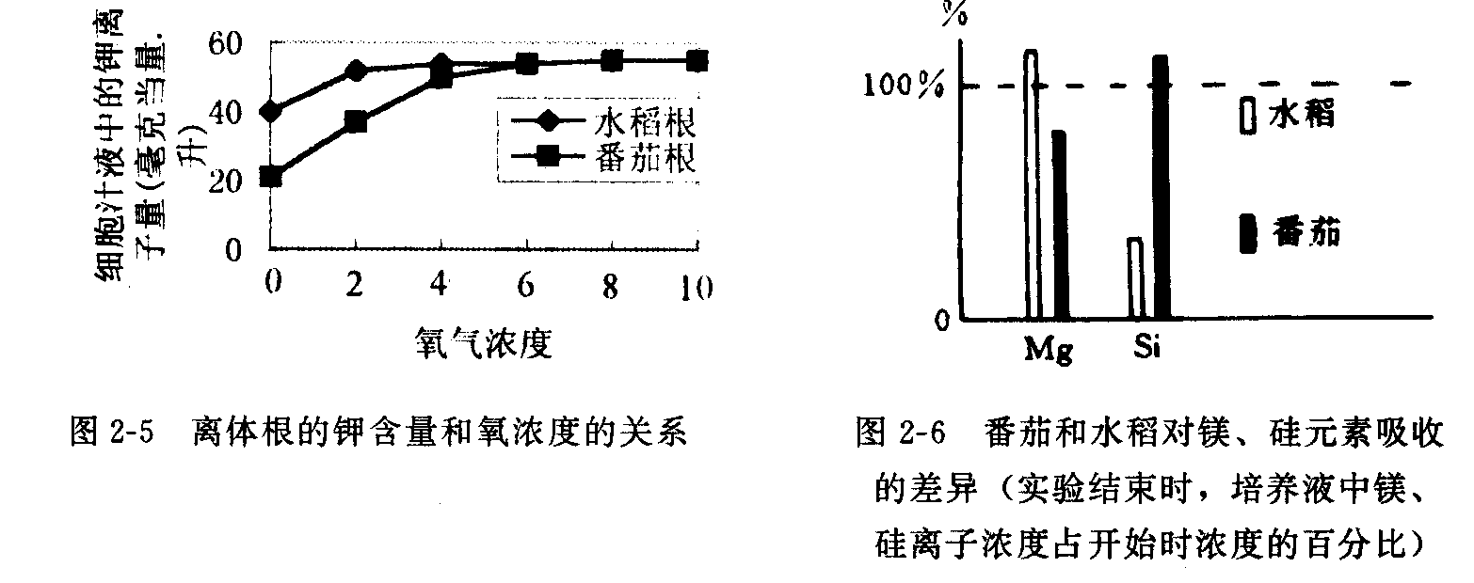 b．出示选择性吸收的事实（如图2－6），指导学生分析根吸收矿质离子具有选择性，引导学生进一步联想，选择性是细胞膜上的载体完成的，由此说明细胞膜上的载体参与了吸收过程。
C.通过以上分析，使学生从根吸收矿质离子需要载体和能量，得出矿质离子从细胞膜外进入细胞膜内是主动运输的过程。
（5）根对矿质元素离子的吸收过程概括如图解（图2－7）：
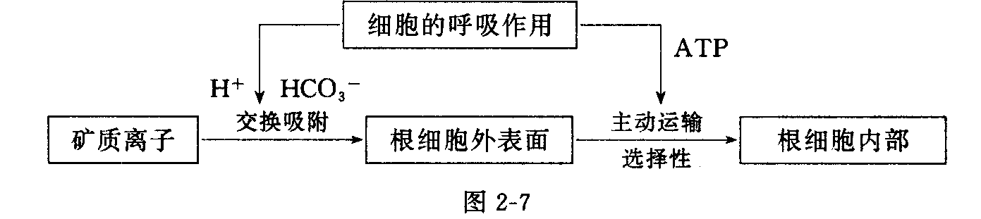
三、第三课时：
1．教学过程的思路：
以提问方式复习植物必需元素、植物吸收矿质元素离子的过程。
通过对具体问题的分析，使学生了解植物吸收矿质元素的选择性，并分析其原理。
联系水分的运输，简要说明矿质的运输途径。通过具体实例概括矿质元素的利用特点。
指导学生对比植物水分和矿质代谢的联系和区别。

2．关于教学
过程的说明；
（l）开始可通过提问的方式，复习上节课的主要内容。如：①在配制无土栽培的营养液中，确定营养元素的种类和浓度的依据是什么？②呼吸作用与报吸收矿质元素离子有什么关系？在农作物管理中，应采用何种措施促进根对矿质离子的吸收？
（2）通过问题，引入本节将进一步讨论的植物吸收矿质离子的选择性。如，在盛有相同培养液的甲、乙两个密闭的培养罐中，采用溶液培养法，分别培养水稻和番茄苗。培养一段后，测定培养液中的各种矿质离子浓度，与原培养液比较发现：①甲、乙两罐中的培养液中的离子浓度均发生了改变，即植物吸收的数量与溶液中的离子数量木成比例。如何解释这一现象？②培养水稻的培养液，N、P、K相对浓度下降的较多，而Mg和Ca的相对浓度变化较小。这一结果说明什么？③如果比较甲、乙两罐的培养液中同一种离子浓度的变化，发现变化情况不同。如，Ca在培养水稻的培养液中下降的较多，而在番茄中的下降的很少，这说明什么？
在对以上问题分析的基础上，总结植物吸收矿质离子的选择性表现和这种表现对土壤的影响。突出以下几点：
a．同一种植物，对木同种的矿质元素离子的吸收量不同。
b.不同的植物，对同一种矿质元素离子的吸收量也不同。
C．植物对矿质元素离子的选择性吸收，是细胞膜上的载体种类和数量决定的。运输某种离子的载体多，吸收该种离子就可能多，反之就可能少。细胞膜上的载体情况是由植物的遗传性决定的。
d．对土壤溶液中的矿质离子的选择性吸收，可影响土壤溶液的酸碱度。如在土壤溶液中，（NH₄）₂SO₄解离为NH+和SO₄⁻，植物吸收NH。“多于SO₄⁻，交换吸附进入土壤溶液的H+就多于HCO₃⁻，使土壤溶液的PH降低，土壤酸化。因此（NH₄）₂SO₄这类肥料不宜大量使用于酸性土壤。
（3）关于矿质元素的运输，可联系前面学生学过的水分的运输，简单说明即可。关于矿质元素的利用，应联系细胞化学成分等知识，如果有植物体缺素症状的图或照片，可结合其讨论。使学生明确以下几点：
①矿质离子进入根表皮细胞后，将经由细胞间连通的原生质（胞间联丝）从一个细胞传递到另一个细胞。进入导管后将随水一起运输到植物体各部，因此，蒸腾作用可促进矿质离子的运输，影响其分布。
②植物吸收的矿质离子，参与细胞的代谢过程。在植物体中：a．有的与其它物质结合为稳定的有机化合物，往往“永久性”地存在于已长成的部分，不再被利用，一旦缺乏时，幼嫩的部分首先呈现病态。如Ca、Fe、S、Mn等。b．有的与其它物质结合为不稳定的化合物或呈游离状态，它们可以在植物体内移动，不断转移到生长旺盛的部位再度利用。如N、P、K、Mg等，如果植物体缺乏这类元素，首先在老的部位出现病态。
（4）本课最后，可通过对比水分和矿质元素的代谢，进行小结。对比时，可把对比吸水和吸收矿质元素离子的过程作为重点。在此，可以从回顾两者的吸收过程、回顾极吸收营养液中的矿质离子不成比例的事实（因为它同时也说明，吸水和吸收矿质离子木成比例，这一现象证明吸水和吸收矿质离子不是同一过程。）等说明植物吸水和吸收矿质离子是相对独立的过程。
四、本课题教学中应注意的问题：
1．在教学中，为使师生间“引而有发”、“导而能进”，除要注意创设情景，设计好问题外，还应在第一章和本章前面的教学中，注意做好“铺垫”。
2．农村学校，在教学中可适当加重用植物水分和矿质代谢的基本原理，解释农作物管理技术的分量。如，中耕松土、除草、合理施肥等。在城市的学校可适当利用这些基本原理，解释生活中有关的问题和无土栽培技术。
小资料
一、无土栽培的分类：
无土栽培是指不用土壤而用营养液和其它设备栽培植物的方法。溶液培养是最早应用的无土栽培。早在19世纪60年代，德国科学家萨克斯就进行了溶液培养。1929年，美国加利福尼亚大学格里克教授，根据前人的研究结果，用无土栽培方法成功地生产了番茄。从那时起，世界各国，特别是西欧、北美，无土栽培面积不断扩大，栽培类型和方法不断增多。无土栽培的优点主要有：缩短植物的生成发育周期，克服土地上连续栽培对植物的不利影响。充分利用水分和养分，产品产量高、品质好、污染少等。所以，无土栽培在农业生产上具有广阔的发展前景。现人们通常按照无土栽培中固定根系的方法，大体上将其分为无基质栽培和基质栽培两大类。
1．无基质栽培：是指作物根系不用基质固定，根系直接和营养液接触。无机质栽培又可分为水培和喷雾栽培两种。水塔是将培养液以液体状态接触很系。目前它主要用于草毒、柿子椒、番茄等作物的栽培。喷雾栽培是将营养液用喷雾状态接触于根系。在喷雾栽培中，为了保持报系环境的高湿度和避免根系上滋生绿藻，接受喷雾栽培的根系必须悬空在密闭、黑暗的容器中。这种方法的优点是同时解决了根系吸收氧气和营养液的问题。
2．基质栽培：是指用基质固定根系，使作物的根系通过基质吸收营养液和氧气。根据基质的种类可把它分为有机基质和无机基质两类。有机基质一般用草炭、锯末、稻草和稻壳等。无机基质一般用蛭石、砂、珍珠岩等。
二、必需元素的标准：
1．该元素对植物正常的生长发育是不可缺少的。如若缺乏，植物不能完成整个生活史。
2.植物对该元素的需要是专一的，它不能被其它元素所代替。如缺乏该元素，会表现出专一的病症，当加入该元素后病症又会消失。
3.该元素对植物营养上的需要是直接的效果，而不是由于它改变了土壤的物理与化学性质，或促进有益微生物的活动等产生的间接作用。
三、影响根系吸收矿质营养的条件：
土壤溶液中的矿质营养，是以离子形式被根吸收的。植物吸收矿质离子的种类和数量受各种内外因素的影响。
1．内因：植物吸收矿质离子的种类和数量，主要取决于植物的遗传性。有实验表明，番茄与水稻比，番茄吸收钙、镁较多，吸收硅少；水稻吸收硅较多，吸收钙、镁较少。
植物吸收水对矿质离子的吸收有一定的影响。但两者的过程不完全相同。实验证明，植物白天吸水量比夜间大得多，但吸收矿质离子两者相差不多。说明，植物根吸水和吸收矿质是两个相对独立的过程。
2.外因：
①温度。在一定范围内，根系吸收矿质的速率，随土壤温度的升高而加快。这主要是由于温度影响根的呼吸速率，从而影响根的吸收。但温度过高（超过40℃），一般吸收离子的速度下降，如图2－8。
②氧气。在一定范围内，氧气供应越好，根系吸收矿质离子越多。氧气主要是通过影响根细胞的呼吸作用，影响根对矿质营养的吸收。因此，土壤通气不良，会影响根系对矿质营养的吸收。
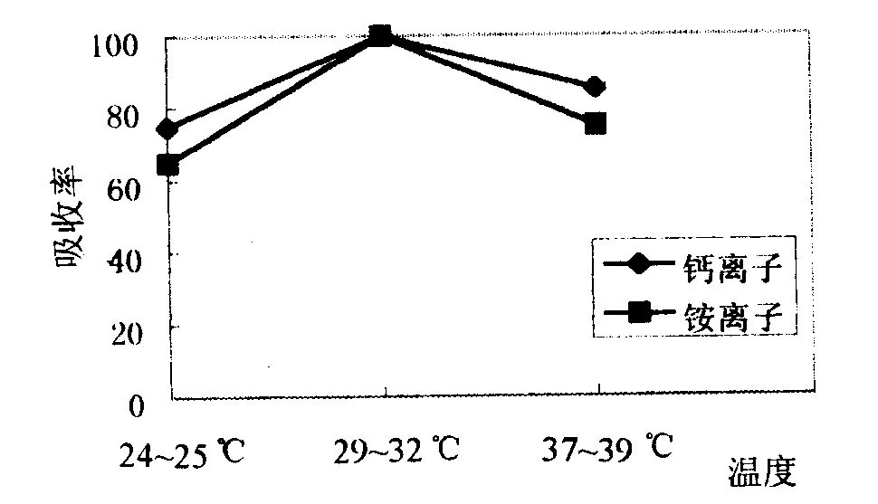
图2-8 水温对水稻矿质元素吸收的影响
③PH值。作物都有生长的最适PH值，一般为6-7。不同植物生长的最适PH值是不同的。有些作物（如，茶、马铃薯、烟草）适合生长在较酸性环境中，而有些作物（如，甘薯、甜菜）较适合生长在碱性环境中。PH值对根吸收矿质离子的影响是多方面的，下表是培养溶液的PH值，对根吸收氨的影响。
培养液的PH值 | 离子吸收量（毫克/100克鲜重/6小时）
培养液的PH值 | 铵离子 | 硝酸根 | 总氮量
4．0 | 3．4 | 4．8 | 8．2
5．0 | 4．2 | 5．9 | 10．1
6．0 | 4．6 | 4．1 | 8．7
7．6 | 6．6 | 3．0 | 9．6

